1.รหัสเครื่อง LO4 ( Hipp Abduction/Adduction ) สายเคเบิ้ลชำรุด

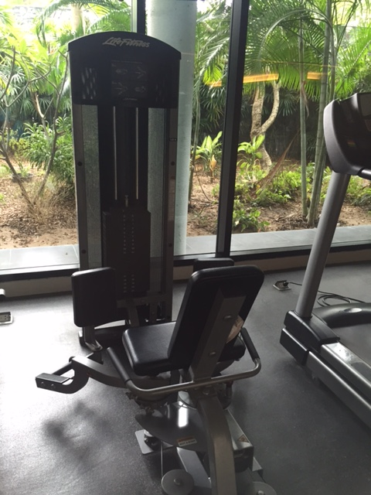 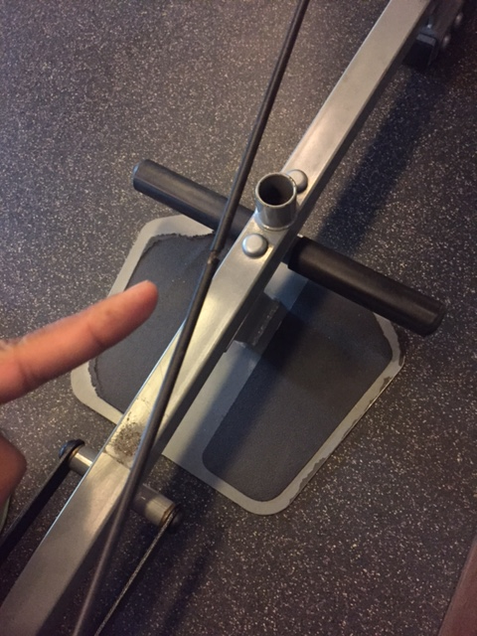

2.รหัสเครื่อง UP4 (Latt Pulldown) สายเคเบิ้ลชำรุด

